一、简答题（1——8题，每题5分，共40分）
1. 用球坐标表示，粒子波函数表为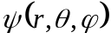。写出粒子在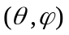方向的立体角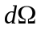中且半径在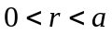范围内被测到的几率。
解： 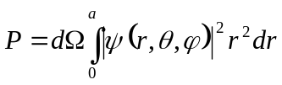。

2. 写出三维无限深势阱
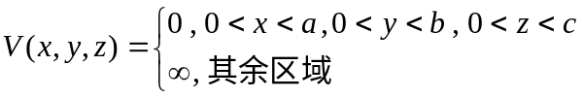
中粒子的能级和波函数。
解：能量本征值和本征波函数为
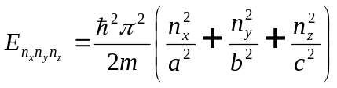，
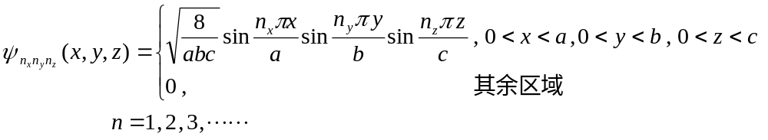

3. 量子力学中，一个力学量守恒的条件是什么？用式子表示。
解：有两个条件：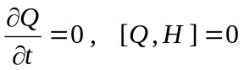。

4. 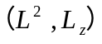 的共同本征函数是什么？相应的本征值又分别是什么？
解：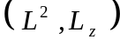的共同本征函数是球谐函数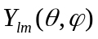。
。

5. 量子力学中，体系的任意态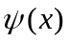可用一组力学量完全集的共同本征态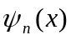展开：
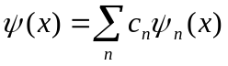，
写出展开式系数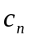的表达式。
解： 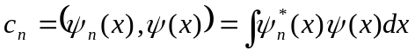。

6. 一个电子运动的旋量波函数为 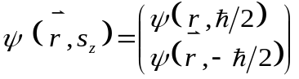，写出表示电子自旋向上、位置在处的几率密度表达式，以及表示电子自旋向下的几率的表达式。
解：电子自旋向上（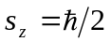）、位置在处的几率密度为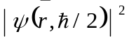；
电子自旋向下（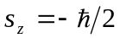）的几率为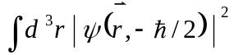。

7. 何谓正常塞曼效应？何谓反常塞曼效应？何谓斯塔克效应？
解：在强磁场中，原子发出的每条光谱线都分裂为三条的现象称为正常塞曼效应。在弱磁场中，原子发出的每条光谱线都分裂为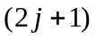条（偶数）的现象称为正常塞曼效应。原子置于外电场中，它发出的光谱线会发生分裂的现象称为斯塔克效应。

8. 对于阶梯形方势场
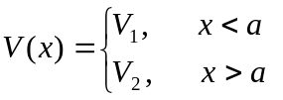 ，
如果（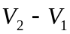）有限，则定态波函数连续否？其一阶导数 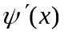连续否？
解：定态波函数连续；其一阶导数 也连续。

二、计算证明题

9. 设粒子处于一维无限深势阱
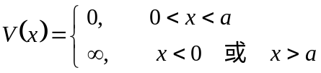
中，求处于定态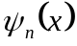中的粒子位置x的平均值。（10分）
解： 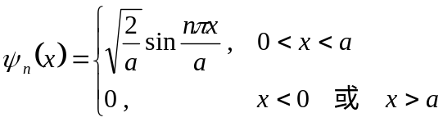 ，
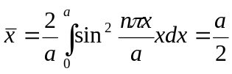 。

10. 已知厄米算符、互相反对易：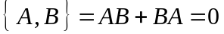；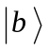是算符的本征态：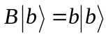，本征值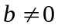。求在态中，算符的平均值。（15分）
解： 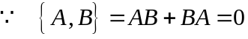，
。
但，从而有
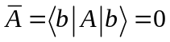，
即在态中，算符的平均值为零。

11. 氢原子处于状态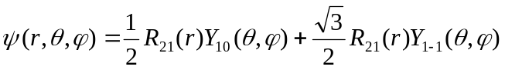。试求：
（1）能量算符、角动量平方算符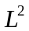和角动量分量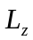的可能取值；
（2）上述三个量取各可能值的几率；
（3）上述三个量的平均值。 （15分）
解：氢原子波函数为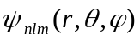，能量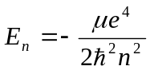，的本征值为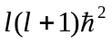，的本征值为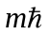。本题中，氢原子所处的状态为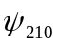和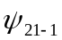二本征态的叠加。在这二本征态中，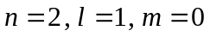或。
故只可能取值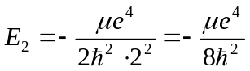，出现的几率为1（因二本征态对应的能量同为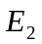），平均值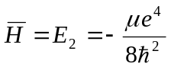；
只可能取值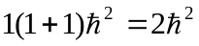，出现的几率为1，平均值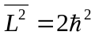；
的可能取值有两个：0、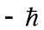，出现0的几率为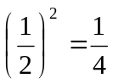，出现的几率为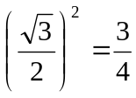，平均值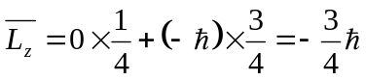。

12. 质量为的粒子受微扰后，在一维势场
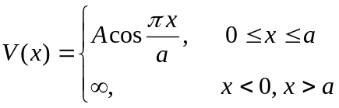
中运动。

（1）题中应当把什么看作微扰势？

（2）写出未受微扰时的能级和波函数；
（3）用微扰论计算基态能量到二级近似，其中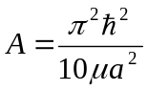。
解：（1）应当把
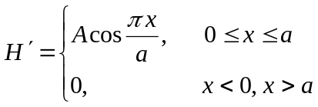
看作微扰势。

（2）未受微扰时的波函数和能级分别为
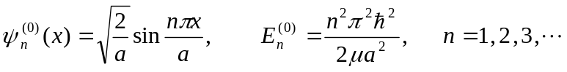
（3）未受微扰时的基态波函数和能量分别为
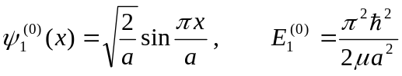，
基态能量的一级修正：
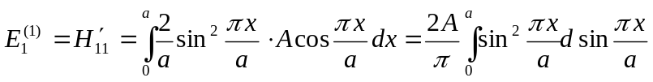
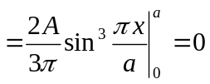，
基态能量的二级修正：
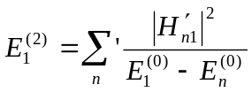，
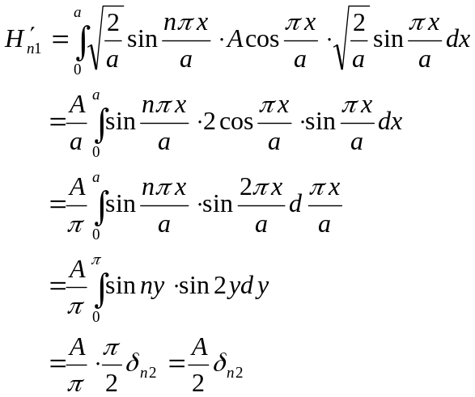
所以 

